Comunicato Stampa

Data: 1 Aprile 2021

Per finestre in alluminio di classe di protezione RC 2 / Maggiore sicurezza rassicura contro l’effrazione anche quando la finestra è in ribalta / Tecnologia Roto „TiltSafe“ ora disponibile nella gamma „AL Designo“ a ribalta per finestre in alluminio

RC 2 in posizione a ribalta con „Roto AL Designo“ e „TiltSafe“

Leinfelden-Echterdingen – I produttori di finestre in alluminio stanno sperimentando una crescente domanda di elementi con una maggiore protezione antieffrazione. Per questo motivo, Roto offre ora anche la tecnologia "TiltSafe" per assicurare la posizione di ribalta per le finestre di sicurezza della classe RC 2 con un peso dell'anta fino a 150 kg per la gamma di ferramenta "AL Designo". I nuovi incontri di sicurezza "TiltSafe" per la ventilazione a ribalta sono stati inclusi nelle istruzioni di montaggio IMO_386 della "AL Designo". Hanno già dimostrato il loro valore nella gamma "NX" per finestre in legno e PVC.

Anche con apertura a ribalta RC 2
Tre dei nuovi incontri di sicurezza „TiltSafe“ per la ventilazione a ribalta devono essere installati in aggiunta alla configurazione della ferramenta RC 2 già nota. Roto consiglia il fissaggio con viti speciali che, una volta avvitate, non possono più essere svitate, oppure possono essere svitate esclusivamente con attrezzi speciali. Su richiesta, gli esperti di Roto Aluvision sviluppano anche configurazioni di ferramenta con incontri di sicurezza „TiltSafe“ per ante con un peso fino a 180 kg e per finestre di classe di resistenza RC 3. Se la finestra è in posizione di ribalta, è sempre conforme alla classe RC 2, anche se il sistema, quando è chiuso, ha superato il test RC 3.

Facilità d’uso da sempre
Il funzionamento di una finestra in alluminio con ferramenta „TiltSafe“ è altrettanto intuitivo e comodo come quello di una finestra a ribalta senza i nuovi incontri di sicurezza per la ventilazione a ribalta. Pratico per l’uso quotidiano: l’incontro montato verticalmente sul lato di chiusura è dotato di una funzione di „blocco/sblocco“. Ciò impedisce la chiusura dell’anta quando è in ribalta – un ulteriore vantaggio molto apprezzato dai clienti finali.

Il Plus della sicurezza
Il più grande vantaggio della tecnologia „TiltSafe“ è indubbiamente un chiaro Plus in termini di sicurezza personale: la finestra a ribalta non deve più essere necessariamente chiusa per mantenere la protezione antieffrazione della classe RC2. Sia di notte, che in assenza dei residenti, la tecnologia „TiltSafe“ aiuta a tenere lontano gli intrusi, quando la ventilazione avviene tramite finestre a ribalta. Roto Aluvision chiude così una lacuna nel concetto RC 2 per finestre in alluminio, grazie al lancio sul mercato di nuovi incontri di sicurezza per la ventilazione a ribalta.

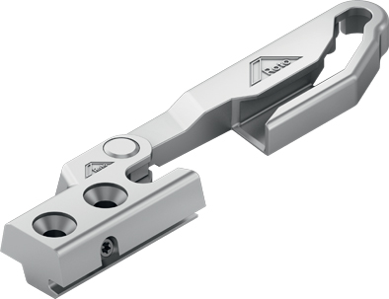
I nuovi incontri di sicurezza „TiltSafe“ per la ventilazione fanno parte delle istruzioni di montaggio IMO_386 riguardanti la gamma di ferramenta „AL Designo“. Tre di essi devono essere installati in aggiunta alla nota configurazione di ferramenta RC 2, in modo che una finestra, anche quando è in ribalta, sia protetta contro i tentativi di effrazione.

Foto: Roto Roto_AL_Designo_TiltSafe_1.jpg

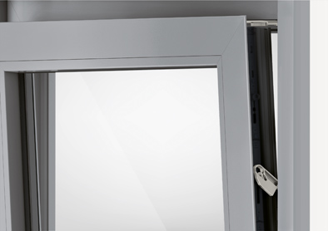
Sia di notte, che in assenza dei residenti, grazie alla tecnologia „TiltSafe“, i tentativi di effrazione attraverso finestre aperte ad anta ribalta della classe di resistenza RC 2 vengono resi molto più difficili. Ciò colma una lacuna nel concetto di sicurezza RC 2 per finestre in alluminio.

Foto: Roto Roto_AL_Designo_TiltSafe_2.jpg

Il testo e le immagini sono disponibili per il download:
http://ftt.roto-frank.com/de/presse/pressemitteilungen/

Riproduzione libera. Inviare copia giustificativa.
Dr. Sälzer Pressedienst, Lensbachstraße 10, 52159 Roetgen

Editore: Roto Frank Fenster- und Türtechnologie GmbH • Wilhelm-Frank-Platz 1 •
70771 Leinfelden-Echterdingen, Germania • Tel.: +49 711 7598-0 • Fax: +49 711 7598-253 •
info@roto-frank.com
Redazione: Dr. Sälzer Pressedienst • Lensbachstraße 10 • 52159 Roetgen, Germania • Tel.: +49 2471 92128-65 • Fax: +49 2471 92128-67 • info@drsaelzer-pressedienst.de

